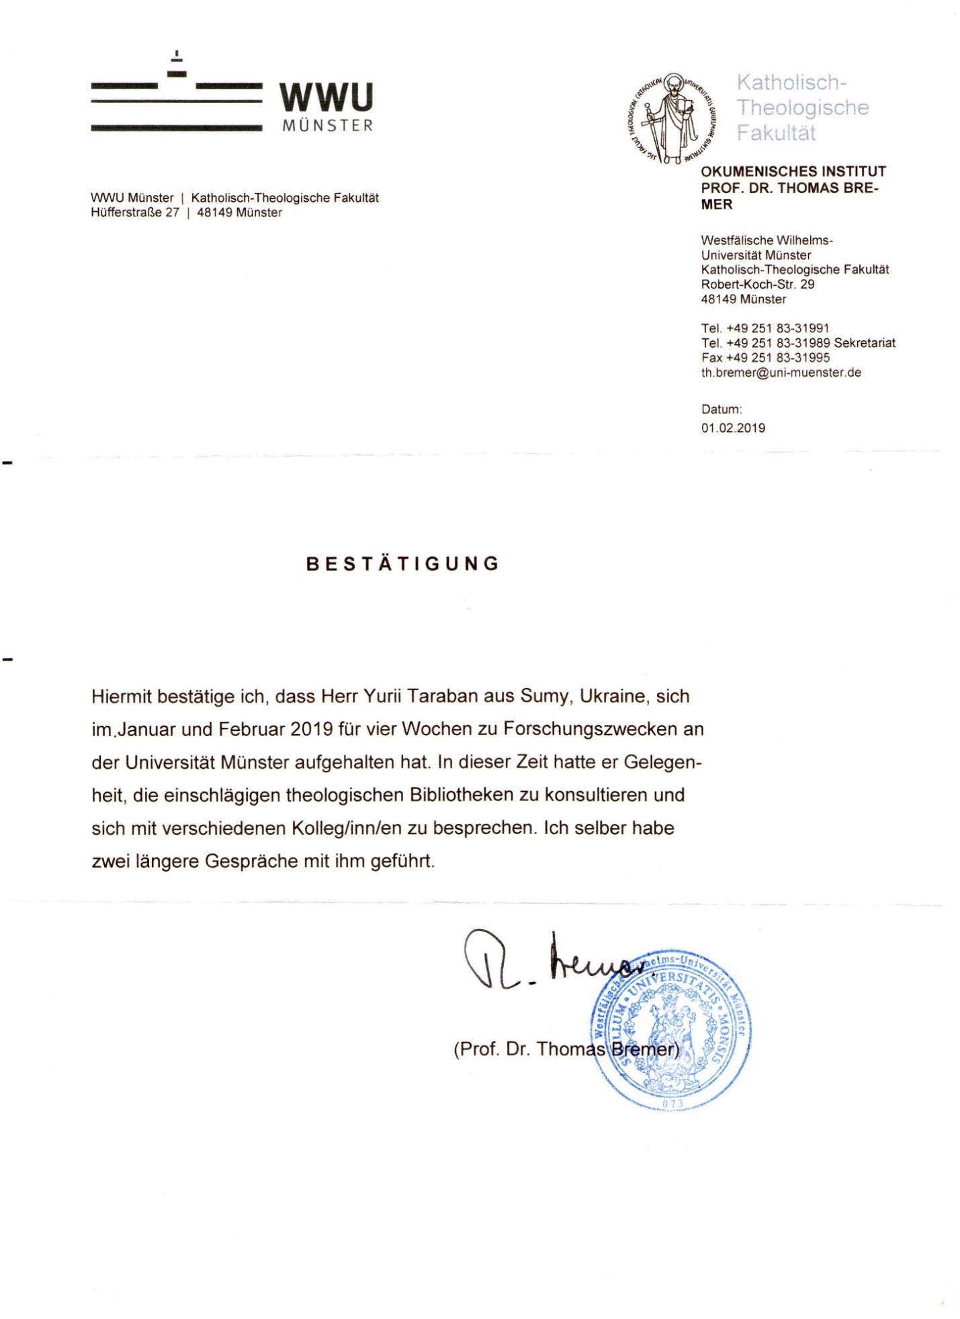

Довідка про стажування (переклад)

Мюнстер, Вестфальський університет імені Вільгельма
Католицький теологічний факультет
Адреса
Екуменічний інститут
професора доктора Томаса Бремера
адреса
Телефони

Дата 01.02.2019

П О С В І Д Ч Е Н Н Я

Цим засвідчую, що пан Юрій Тарабан з Сум, Україна, протягом чотирьох тижнів знаходився у Мюнстерському університеті з дослідницькою метою в січні та лютому 2019 року. Протягом цього часу у нього була можливість скористатися теологічними бібліотеками, а також отримати відповідні консультації та обговорити питання з колегами. Я особисто провів з ним дві довготривалі бесіди.

Підпис
(Проф.др. Томас Бремер)
Печатка

